Kompetenzen | Mündliche Produktion, mündliche Interaktion
Niveau | B1
Themenbereiche | Adventszeit (Feiern & Feste)
Methoden | Einzelarbeit/Partnerarbeit/Gruppenarbeit/ Plenum
Zeitbedarf | 1 Einheit
Eingangsvoraus-setzungen | SuS verfügen über einen Grundwortschatz zu den Themen Wetter, Jahreszeiten, Kleidung, Hobbies, Feste.
Materialien | Ausdrucke der Arbeitsblätter für die SuS
Quellen | eigene Idee - Mag. Pitzer-Brandl  Bilder generiert mit Bing Image Creator
Details zur Aufgabe | Grundsätzlich brauchen die SuS kein Informationsblatt zur Aktivität

- LAVORO INDIVIDUALE

SCOPRITE IL TEMA DELLA LEZIONE RISOLVENDO IL CRUCIVERBA

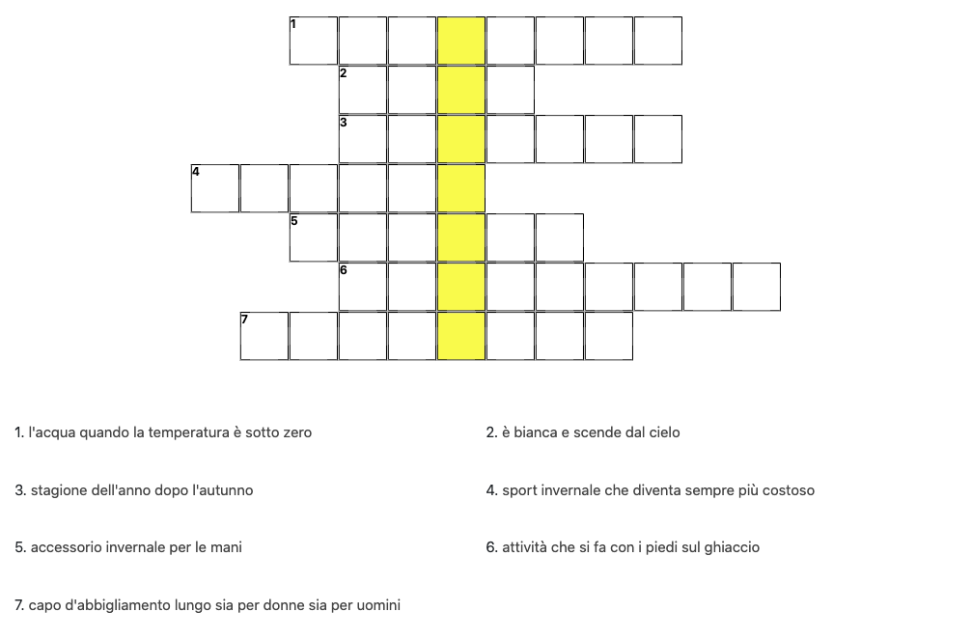

LA PAROLA NASCOSTA È: __________________________

- LAVORO A COPPIE

- Provate a dare una definizione della parola che avete trovato. Successivamente si fa un confronto tra le definizioni scelte da ogni coppia.

- Svolgete il quiz sottostante. Dite se le tradizioni sono tipiche dell’Italia, dell’Austria o di entrambi i Paesi. Mettete una crocetta sulla casella corrispondente. Alla fine, le soluzioni vengono discusse in plenaria.

TRADIZIONI | ITALIA | AUSTRIA | ENTRAMBI I PAESI
comprare una corona dell’Avvento per il salotto
visitare i mercatini natalizi
fare l’albero di Natale l’otto dicembre
fare il presepe
ammirare i presepi viventi
preparare dei dolci di Natale
bere del vin brulè
aprire ogni giorno le caselle del calendario dell’Avvento
avere in casa le casette profumate
preparare le casette di pan di zenzero
addobbare le case e le strade con decorazioni luminose
fare shopping natalizio
pattinare sul ghiaccio con gli amici
celebrare la festa di San Nicola
partecipare alle sfilate di Krampus

Aiuto per i vocaboli:
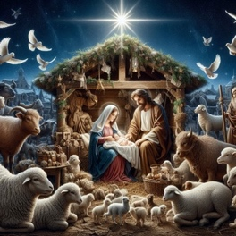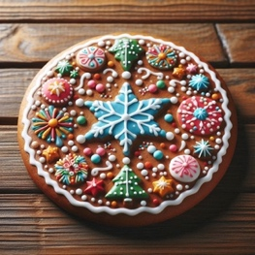
la corona dell’Avvento il presepe la casetta profumata il pan di zenzero

- LAVORO A GRUPPI

Con il vocabolario che avete appena imparato discutete in piccoli gruppi (3 o 4 persone) i seguenti punti:

- Cosa significa il periodo dell’Avvento per voi?
- Viene celebrato nelle vostre famiglie o no?
- Se sì, come?
Se no, c’è un altro periodo dell’anno più importante per voi? Quale e perché?

AUTOVALUTAZIONE

Dopo questa lezione … | ☺ | 😐 | ☹
… so cosa significa Avvento e riesco a darne una definizione in italiano
… sono capace di distinguere tradizioni tipicamente italiane e austriache
… so quali sono le usanze comuni di questo periodo nei due Paesi
… sono in grado di raccontare come trascorro io il periodo prima di Natale o, se non festeggio Natale, so parlare di un’altra festività importante per me

SOLUZIONE DEL CRUCIVERBA:

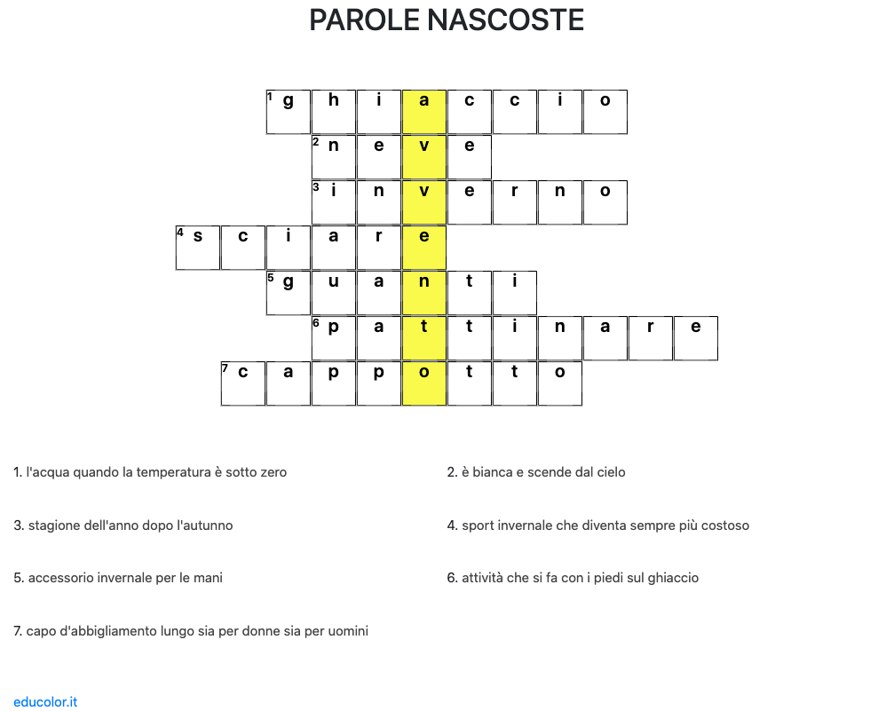

SOLUZIONE DEL QUIZ:

TRADIZIONI | ITALIA | AUSTRIA | ENTRAMBI I PAESI
comprare una corona dell’Avvento per il salotto |  | X
visitare i mercatini natalizi |  |  | X
fare l’albero di Natale l’otto dicembre | X
fare il presepe |  |  | X
ammirare i presepi viventi | X
preparare dei dolci di Natale |  |  | X
bere del vin brulè |  |  | X
aprire ogni giorno le caselle del calendario dell’Avvento |  |  | X
avere in casa le casette profumate |  | X
preparare le casette di pan di zenzero |  | X
addobbare le case e le strade con decorazioni luminose |  |  | X
fare shopping natalizio |  |  | X
pattinare sul ghiaccio con gli amici |  |  | X
celebrare la festa di San Nicola |  | X
partecipare alle sfilate di Krampus |  |  | X (in Italia solo in Alto Adige)

